السيرة الذاتية (مختصرة)

الاسم واللقب: عبد القادر بوتشيشة
الدرجة العلمية: دكتوراه في التاريخ الحديث والمعاصر
المؤسسة الأصلية: جامعة الشلف
رقم الهاتف: 38 28 16 0552
البريد الإلكتروني: a.boutchicha@univ-chlef.dz
ملخص السيرة الذاتية: عبد القادر بوتشيشة من مواليد 26/05/1961 بالشلف (الجمهورية الجزائرية). متحصل على شهادة الباكلوريا سنة 1980، وعلى ليسانس في التاريخ من جامعة وهران سنة 1984، وعلى الماجستير في التاريخ الحديث والمعاصر من جامعة أبو القاسم سعد الله (الجزائر 2)، وتحت إشراف المرحوم أ.د. سعد الله، سنة 2013. وعلى دكتوراه العلوم في التاريخ الحديث والمعاصر بتاريخ 04 ديسمبر 2018.
أكثر من 30 سنة خبرة في حقل التربية (التدريس والتفتيش والتكوين..). أستاذ بجامعة الشلف منذ 2015 وإلى يومنا هذا.

السيرة الذاتية
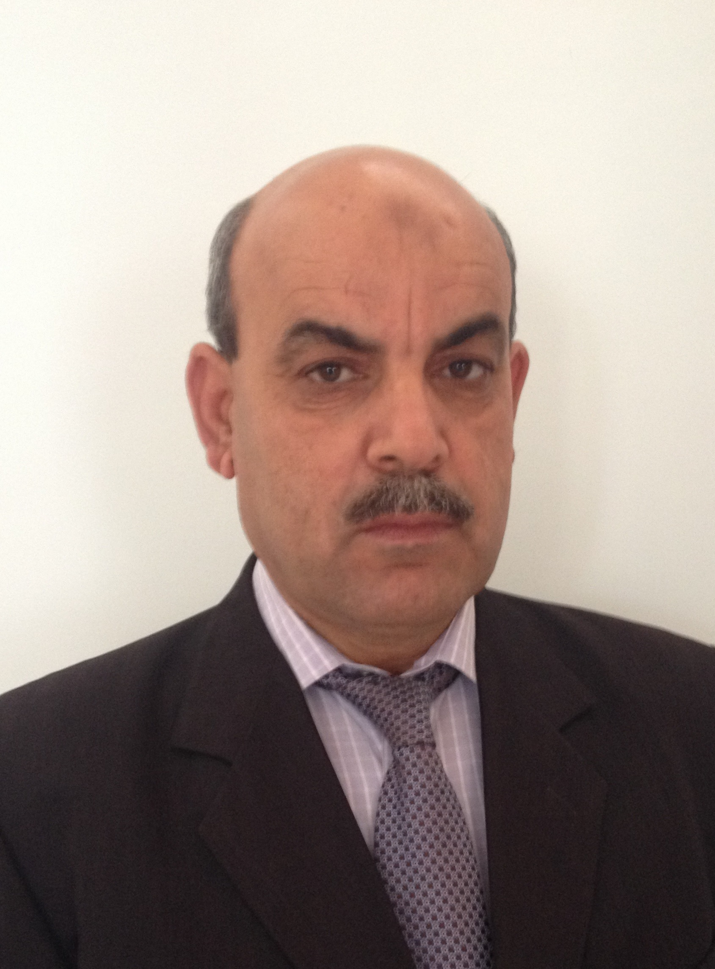
البيانات الشخصية:
الاسم: عبد القادر |  | تاريخ ومكان الميلاد: 26/05/1961 بالشلف.
اللقب: بوتشيشة | الجنسية: جزائرية |  |  | الحالة الاجتماعية: متزوج.
العنوان: 28 منطقة 7 أ. حي النصر- الشلف 02023 – الجمهورية الجزائرية |  |  | البريد الالكتروني:  a.boutchicha@univ-chlef.dz
الهاتف الثابت: 41 15 79 027 (213) |  |  | الهاتف المحمول: 38 28 16 52 05 (213)
المؤهلات العلمية:
- باكالوريا التعليم العام شعبة آداب- دورة سبتمبر 1980.
- ليسانس في التاريخ- من جامعة وهران (الجزائر) - سنة الحصول عليها: 1884.
- ماجستير في التاريخ الحديث والمعاصر من جامعة الجزائر 2 - سنة الحصول عليها: 2013.
- دكتوراه العلوم في التاريخ الحديث والمعاصر من جامعة الجزائر 2 - سنة الحصول عليها: 2018.
الخبرة المهنية:
المدة | الفترة | الوظيفة
10 سنوات. | من 1984 إلى 1994. | أستاذ التعليم الثانوي
07 سنوات. | من 1994 إلى 2001. | أستاذ مكون بالمعهد التكنولوجي للتربية
07 سنوات. | من 2001 إلى 2008. | مفتش التعليم المتوسط (مكلف)
01 سنة. | من 2008 إلى 2010. | نائب مدير للدراسات (مكلف )
05 سنوات. | من 2010 إلى 2015. | أستاذ مكون بالتعليم الثانوي
 | 2015 – يومنا هذا. | أستاذ مساعد بجامعة الشلف

اللغة:
  - العربية (تحكم ).
  - الفرنسية (فهم واستثمار نصوص ووثائق).
  - الإنجليزية (فهم واستثمار نصوص ووثائق).
الحاسب:
  - أكثر من 25 سنة في التعامل به.
  - التحكم في برامجه: معالج النصوص (Word)، المجدول (Excel)، عرض الشرائح (PowerPoint)، استعمال جهاز العرض الالكتروني (Data Show).
- المعرَّفون:
  - عبد القادر قسول، أستاذ مساعد بجامعة حسيبة بن بوعلي - الشلف.
هاتف: 07 14 71 61 05 الإيميل: ab.kassoul@univ-chlef.dz
  - علي بوتشيشة، أستاذ محاضر بجامعة ابراهيم سلطان شيبوط (الجزائر 3).
هاتف: 26 97 13 65 06 الإيميل: ali.boutchicha@hotmail.fr

